Конспект учебного занятия с использованием ЦОР (цифровые образовательные ресурсы)

Город: Магнитогорск
МОУ «С(К)ОШИ №3»
Учитель: Шаповаленко Елена Анатольевна
Класс: 2 класс
Тема учебного занятия: Умножение и деление на 4.
Продолжительность учебного занятия: 45 минут.
Тип учебного занятия: Урок закрепление полученных знаний.
Цели (образовательная, развивающая, воспитательная) и задачи учебного занятия:
Образовательные – Закрепить знания табличного умножения и деления на 2, на 3;
- отрабатывать таблицу умножения и деления на 4,
-умения применять эти навыки при решении примеров и задач.
Развивающие – Развивать процессы логического мышления, зрительного и слухового восприятия, памяти и речи детей.
Воспитательные - Воспитывать интерес к предмету, чувство взаимовыручки.
Коррекционная - Развивать речь учащихся, на основе зрительного и слухового восприятия, совершенствовать навыки самоконтроля над собственной речью.

Оборудование (с указанием использованного электронного пособия):
1. Начальная школа. Уроки Кирилла и Мефодия.Математика2кл 2 часть.
3. Презентация, компьютер, мультимедийный проектор.

Дидактические материалы к учебному занятию: . Начальная школа. Уроки Кирилла и Мефодия.Математика2кл 2 часть
Презентация.
Н. И. Мовшина, Н.Ф. Слезина. Математика 2 класс. Москва «Просвещение» 1993г

Этап учебного занятия | Время | Используемые дистанционные ресурсы или их компоненты
1.Орг. момент | 2мин
1.Орг. момент | Деятельность учителя |  | Деятельность ученика
1.Орг. момент | - Включите аппаратуру, наденьте наушники.  -Как ты слышишь…?  (за экраном)  - … спроси, как слышит...  - Какой сейчас урок?  (за экраном)  - Кто сегодня дежурный?  (за экраном)  -…прочитай план урока.  (учащиеся проговаривают вместе с дежурным план урока)  - Какой дежурный звук на этой недели  ( за экраном)  -Давайте произнесем этот звук.  (учитель исправляет ошибки в произношении)  -Старайтесь правильно произносить звуки, следите за дыханием.  - Спросите меня, какая тема урока?  - Тема урока: «Умножение и деление на 4»  Прозвенел звонок сейчас-  Математика у нас.  Давайте, ребята, учиться считать,  Делить, умножать, прибавлять, вычитать!  Всем желаю получать  Только лишь оценку « 5» |  | - Я слышу вас хорошо(плохо)  … как ты слышишь ..?  - Я слышу хорошо.  - Сейчас урок математики  - Сегодня дежурный(ая)…  1.Проверять домашние задание.  2.Считать устно.  3.Решать задачи.  4. Решать примеры.  -Дежурный звук « Ш»  -Дети произносят звук  - Е.А.- скажите, какая тема урока?
Этап учебного занятия | Время | Используемые дистанционные ресурсы или их компоненты
2.Проверка домашнего задания. | 2мин
2.Проверка домашнего задания. | Деятельность учителя |  | Деятельность ученика
2.Проверка домашнего задания. | -Что было задано на дом?  -Откройте тетради и проверьте ответы |  | -Повторить таблицу умножения и деления на 2, 3, 4  - заполнить таблицу.
Этап учебного занятия | Время | Используемые дистанционные ресурсы или их компоненты
Устный счет | 10мин | Начальная школа. Уроки Кирилла и Мефодия.Математика2кл 2 часть
Устный счет | Деятельность учителя |  | Деятельность ученика
Устный счет | -Переходим к устному счету.  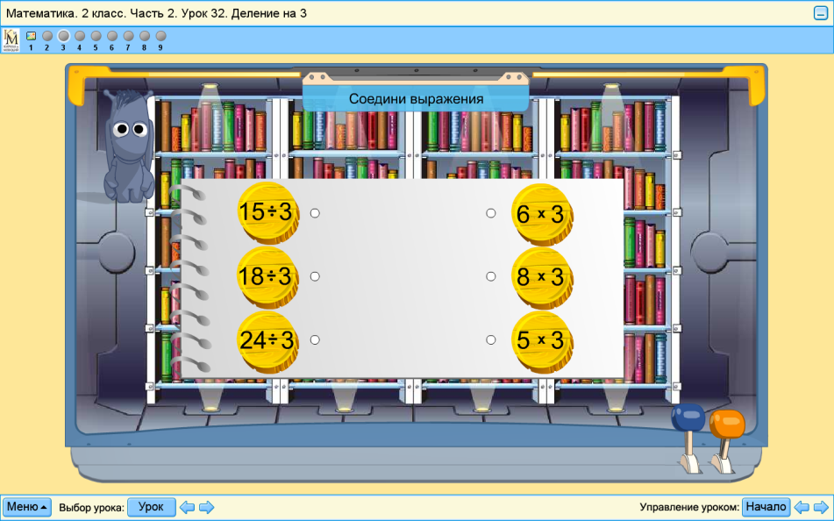  -Прочитайте веселые задачки.  1. Четыре милых свинки  Плясали без сапог  Четырежды четыре-  Сколько голых ног?  2. Четыре учёных мартышки  Ногами листали книжки  На каждой ноге - пять пальцев  Четырежды пять ……  3.Шла на парад кошка в мундире:  Четырежды шесть- …..  4.Цыплят считают под осень:  Четырежды семь………  5.У Бабы Яги сломалась ступа:  Четырежды восемь-….. зуба!  -Что мы делали? |  | -Учащиеся выбирают числа.  - учащиеся выполняют задание  -шестнадцать.  - двадцать  - двадцать четыре.  - двадцать восемь.  - тридцать два.  -мы считали устно.
Этап учебного занятия | Время | Используемые дистанционные ресурсы или их компоненты
Закрепление знаний. | 15мин
Закрепление знаний. | Деятельность учителя |  | Деятельность ученика
Закрепление знаний. | - Молодцы, хорошо считали устно, а сейчас будем решать задачу.  - Прочитайте задачу.  Дежурная разложила 20 пирожков, по 4 пирожка на каждую тарелку. На сколько тарелок дежурный положил пирожки?  -О чем говорится в задаче?  -Что мы знаем?  - Что нужно узнать?  -Сделайте рисунок и решите задачу. |  | - учащиеся разбирают задачу по вопросам.  (один ученик у доски, остальные выполняют в тетрадях)
Этап учебного занятия | Время | Используемые дистанционные ресурсы или их компоненты
Физминутка | 3мин | Презентация
Физминутка | Деятельность учителя |  | Деятельность ученика
Этап учебного занятия | Время | Используемые дистанционные ресурсы или их компоненты
Самостоятельная работа в тетрадях. | 10мин | Начальная школа. Уроки Кирилла и Мефодия.Математика2кл 2 часть
Самостоятельная работа в тетрадях. | Деятельность учителя |  | Деятельность ученика
Самостоятельная работа в тетрадях. | 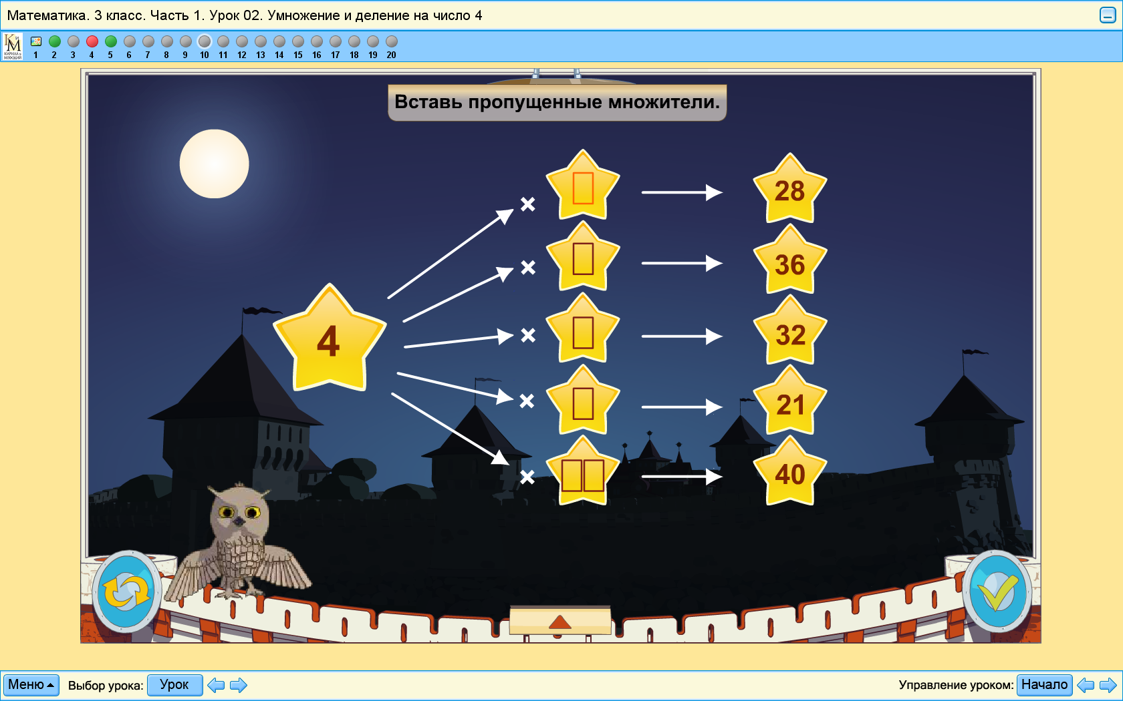  -Запишите примеры в тетрадях.-, а потом проверьте ответы.  -У кого есть ошибки?  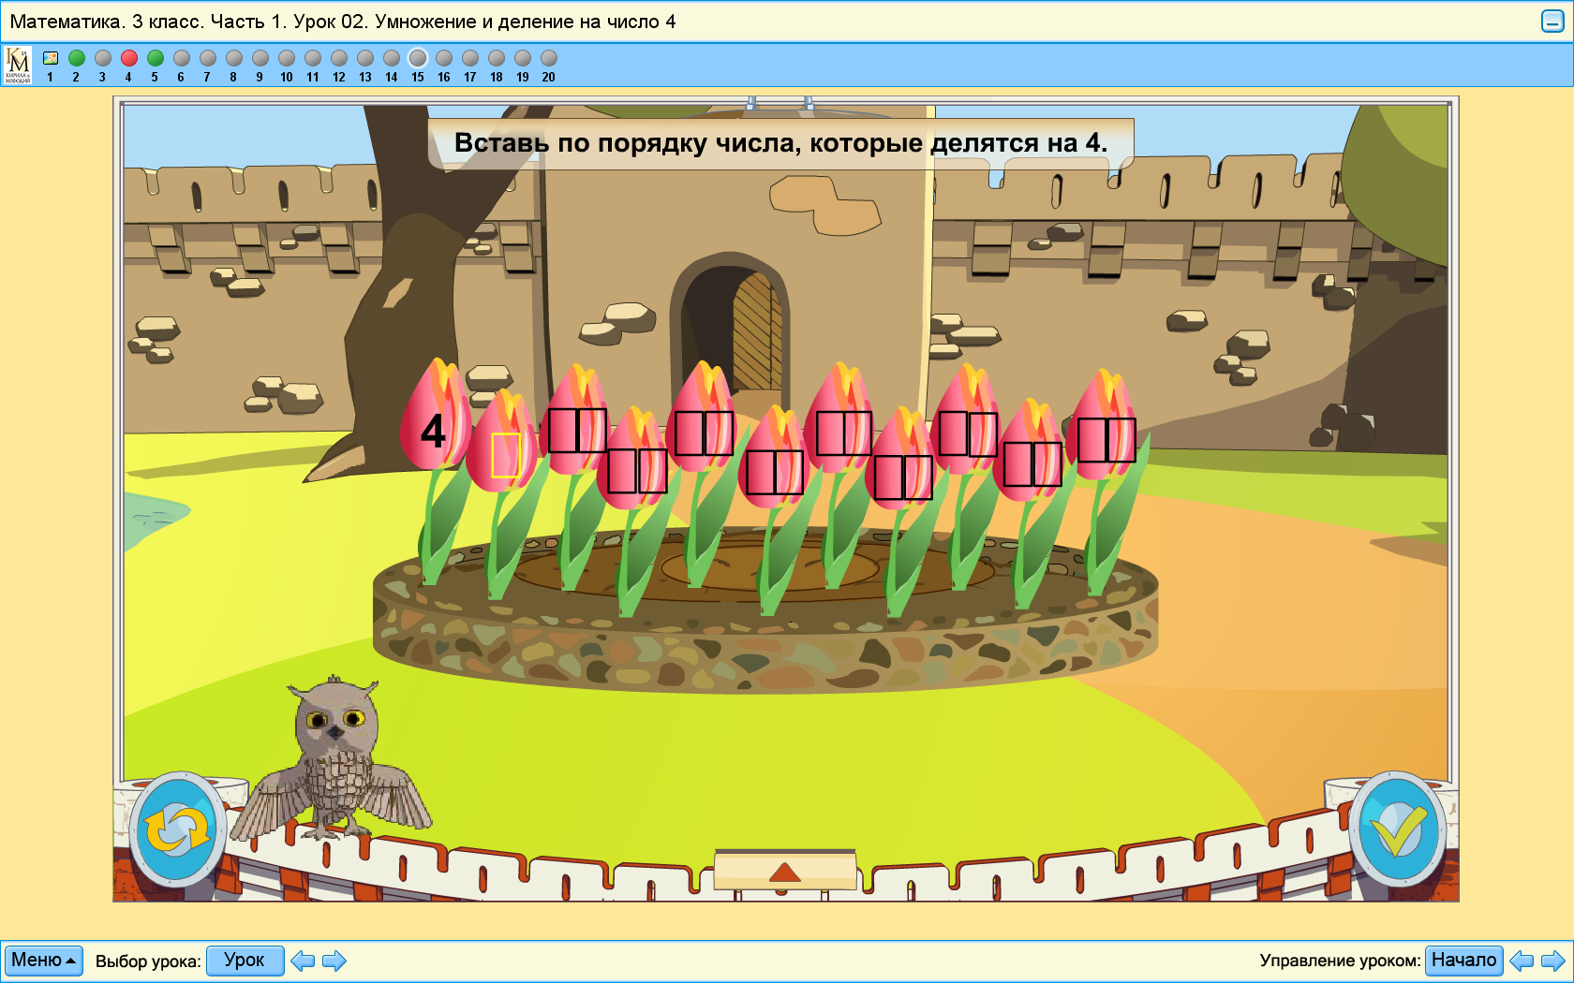  -  Запишите по порядку числа которые делятся на 4.  -Проверьте ответы.  -У кого есть ошибки? |  | 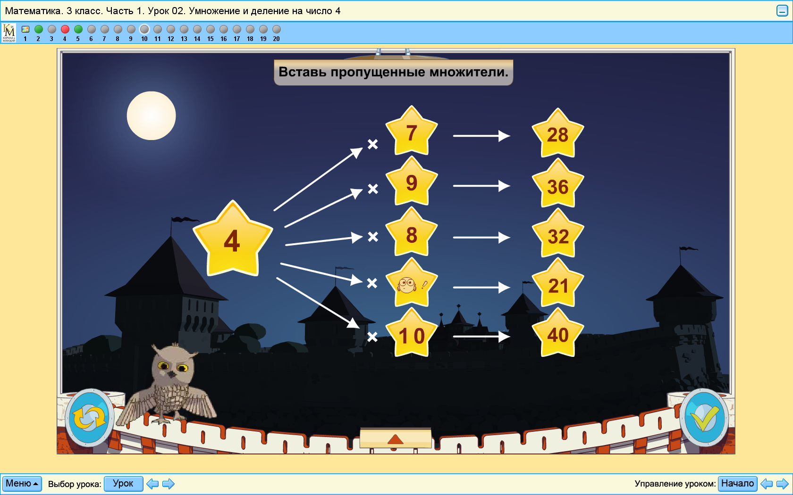  -У меня нет ошибок.  -У меня …ошибка  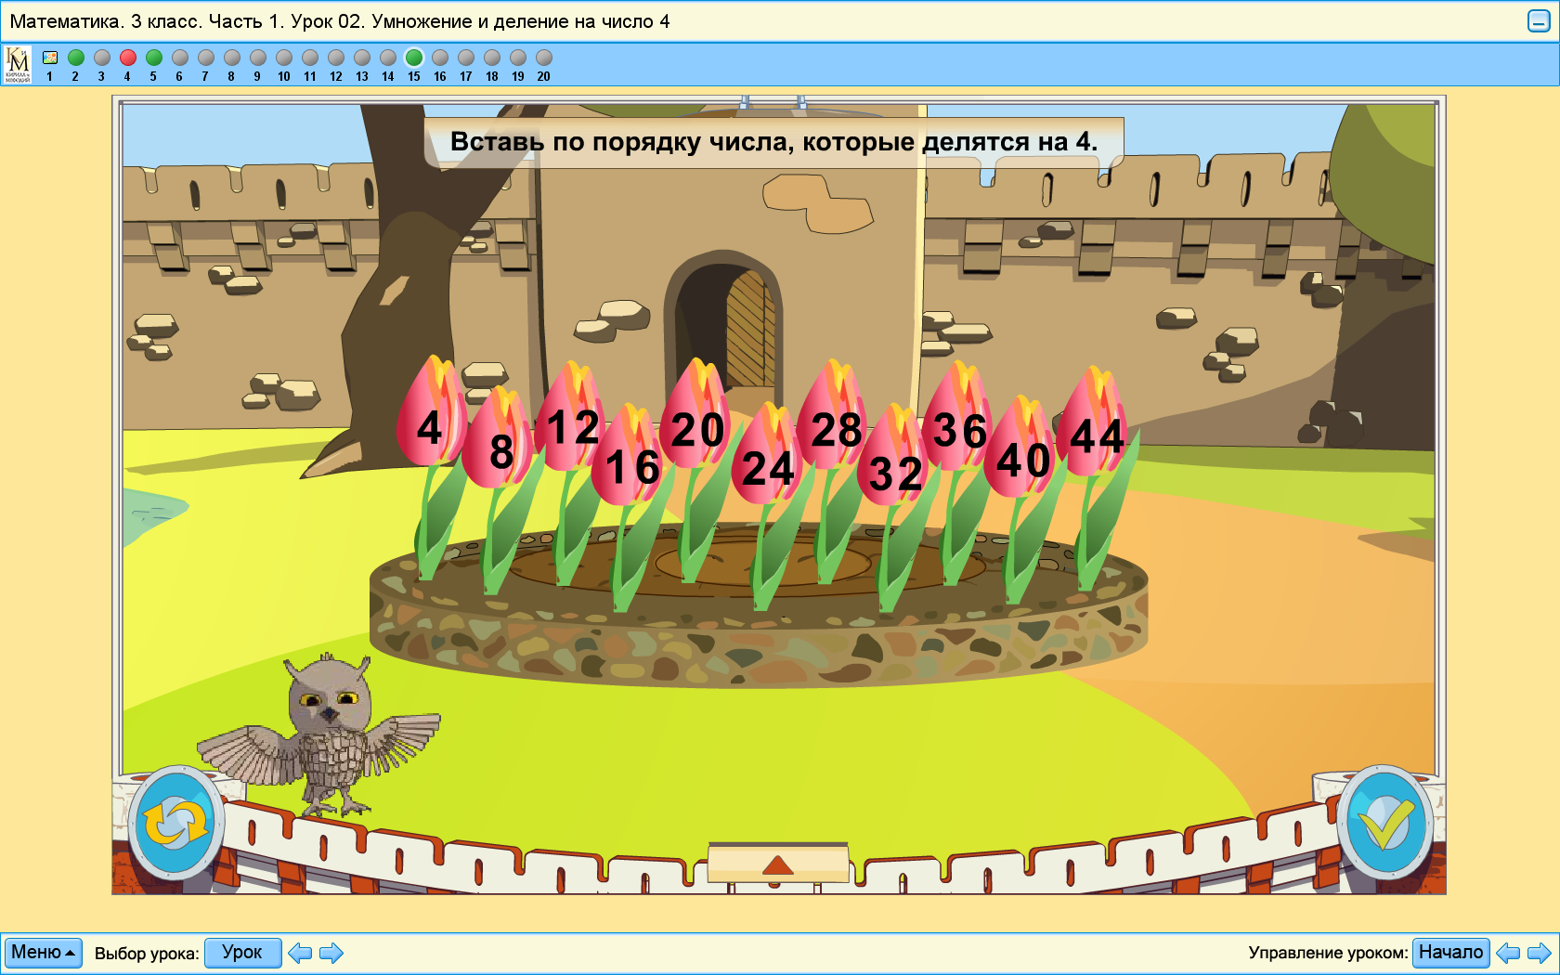  -У меня нет ошибок.  -У меня …ошибка.
Этап учебного занятия | Время | Используемые дистанционные ресурсы или их компоненты
Итог урока.  Рефлексия. | 3мин
Итог урока.  Рефлексия. | Деятельность учителя |  | Деятельность ученика
Итог урока.  Рефлексия. | Вот и кончился урок  Подведем теперь итог  Чем сегодня занимались?  В чем немножко затруднялись?  - Молодцы, сегодня все хорошо работали.  -Послушайте оценки за урок.  Запишите домашние задание. |  | Сегодня на уроке мы считали устно, решали задачу, решали примеры.  Стр.45 № 96, 97
Список литературы и других источников: 1) Начальная школа. Уроки Кирилла и Мефодия.Математика2кл 2 часть
2) .http://www.it-n.ru/communities.aspx?cat_no=5025&lib_no=18630&tmpl=lib-
Физминутки - офтальмотренажеры. Коллекция Масько Л.Г.
3)Л.С. Бескоровайная, Перекатьева О.В –Методика современного открытого урока математики
***К конспекту прилагается электронный вариант разработки урока и электронные материалы, созданные на основе ЦОР.

